Содержание
- Вода в природе стр. 3
- Физические свойства воды стр.3
- Диаграмма состояния воды стр.6
- Химические свойства воды стр.8
- Тяжелая вода стр.10
- Библиография стр.11
1. Вода в природе. Вода — весьма распространенное на Земле вещество. Почти 3/4 поверхности земного шара покрыты водой, образующей океаны, моря, реки и озера. Много воды находится в газообразном состоянии в виде паров в атмосфере; в виде огромных масс снега и льда лежит она круглый год на вершинах высоких гор и в полярных странах. В недрах земли также находитcя вода, пропитывающая почву и горные породы.
Природная вода не бывает совершенно чистой. Наиболее чистой является дождевая вода, но и она содержит незначительные количества различных примесей, которые захватывает из воздуха.
Количество примесей в пресных водах обычно лежит в пределах от 0,01 до 0,1% (масс.). Морская вода содержит 3,5% (масс.) растворенных веществ, главную массу которых составляет хлорид натрия (поваренная соль).
Вода, содержащая значительное количество солей кальция и магния, называется жесткой в отличие от мягкой воды, например дождевой. Жесткая вода дает мало пены с мылом, а на стенках котлов образует накипь.
Чтобы освободить природную воду от взвешенных в ней частиц, ее фильтруют сквозь слой пористого вещества, например, угля, обожженной глины и т. п. При фильтровании больших количеств воды пользуются фильтрами из песка и гравия. Фильтры задерживают также большую часть бактерий. Кроме того, для обеззараживания питьевой воды ее хлорируют; для полной стерилизации воды требуется не более 0,7 г хлора на 1 т воды.
Фильтрованием можно удалить из воды только нерастворимые примеси. Растворенные вещества удаляют из нее путем перегонки (дистилляции) или ионного обмена.
Вода имеет очень большое значение в жизни растений, животных и человека. Согласно современным представлениям, само происхождение жизни связывается с морем. Во всяком организме вода представляет собой среду, в которой протекают химические процессы, обеспечивающие жизнедеятельность организма; кроме того, она сама принимает участие в целом ряде биохимических реакций.
2. Физические свойства воды. Чистая вода представляет собой бесцветную прозрачную жидкость. Плотность воды при переходе ее из твердого состояния в жидкое не уменьшается, как почти у всех других веществ, а возрастает. При нагревании воды от 0 до 4°С плотность ее также увеличивается. При 4°С вода имеет максимальную плотность, и лишь при дальнейшем нагревании ее плотность уменьшается.
Если бы при понижении температуры и при переходе из жидкого состояния в твердое плотность воды изменялась так же, как это происходит у подавляющего большинства веществ, то при приближении зимы поверхностные слои природных вод охлаждались. бы до 0°С и опускались на дно, освобождая место более теплым слоям, и так продолжалось бы до тех пор, пока вся масса водоема не приобрела бы температуру 0°С. Далее вода начинала бы замерзать, образующиеся льдины погружались бы на дно и водоем промерзал бы на всю его глубину. При этом многие формы жизни в воде были бы невозможны. Но так как наибольшей плотность вода достигает при 4 °С, то перемещение ее слоев, вызываемое охлаждением, заканчивается при достижении этой температуры. При дальнейшем понижении температуры охлажденный слой, обладающий меньшей плотностью, остается на поверхности, замерзает и тем самым защищает лежащие ниже слои от дальнейшего охлаждения и замерзания.
Большое значение в жизни природы имеет и тот факт, что вода. обладает аномально высокой теплоемкостью [4,18 Дж/(гК)], Поэтому .в ночное время, а также при переходе от лета к зиме вода остывает медленно, а днем или при переходе от зимы к лету так же медленно нагревается, являясь, таким образом, регулятором температуры на земном шаре.
В связи с тем, что при плавлении льда объем, занимаемый водой, уменьшается, давление понижает температуру плавления льда. Эта вытекает из принципа Ле Шателье. Действительно, пусть. лед и жидкая вода находятся в равновесии при О°С. При увеличении давления равновесие, согласно принципу Ле Шателье, сместится в сторону образования той фазы, которая при той же температуре занимает меньший объем. Этой фазой является в данном случае жидкость. Таким образом, возрастание давления при О°С вызывает превращение льда в жидкость, а это и означает, что температура плавления льда снижается.
Молекула воды имеет угловое строение; входящие в ее состав ядра образуют равнобедренный треугольник, в основании которого находятся два протона, а в вершине — ядро атома кислорода, Межъядерные расстояния О—Н близки к 0,1 нм, расстояние между ядрами атомов водорода равно примерно 0,15 нм. Из восьми электронов, составляющих внешний электронный слой атома кислорода в молекуле воды
$$H_{}^{}\underset{\overset{⋅{}_{}^{}{}H}{⋅}}{O}$$

две электронные пары образуют ковалентные связи О—Н, а остальные четыре электрона представляют собой две неподеленных электронных пары.
Атом кислорода в молекуле воды находится в состоянии ${\text{sp}}^{3}$-ãèáðèäèçàöèè. Поэтому валентный угол НОН (104,3°) близок к тетраэдрическому (109,5°). Электроны, образующие связи О—Н, смещены к более электроотрицательному атому кислорода. В результате атомы водорода приобретают эффективные положительные заряды, так что на этих атомах создаются два положительных полюса. Центры отрицательных зарядов неподеленных электронных пар атома кислорода, находящиеся на гибридных ${\text{sp}}^{3}$- орбиталях, смещены относительно ядра атома и создают два отрицательных полюса
Молекулярная масса парообразной воды равна 18 и отвечает ее простейшей формуле. Однако молекулярная масса жидкой воды, определяемая путем изучения ее растворов в других растворителях оказывается более, высокой. Это свидетельствует о том, что в жидкой воде происходит ассоциация молекул, т. е. соединение их в более сложные агрегаты. Такой вывод подтверждается и аномально высокими значениями температур плавления и кипения воды. Ассоциация молекул воды вызвана образованием между ними водородных связей.
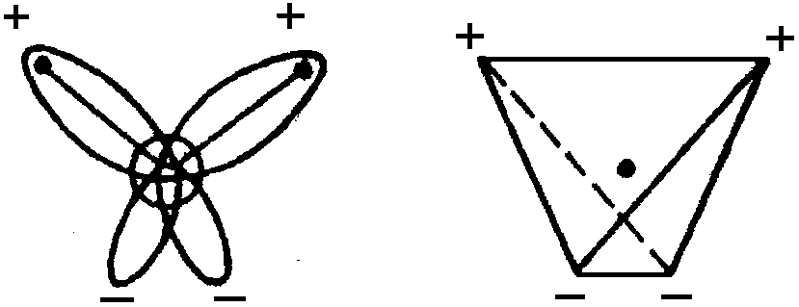
В твердой воде (лед) атом кислорода каждой молекулы участвует в образовании двух водородных связей с соседними молекулами воды согласно схеме,
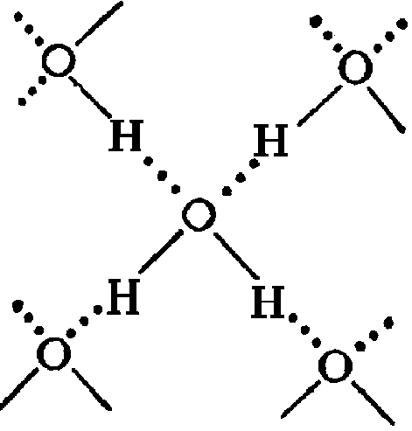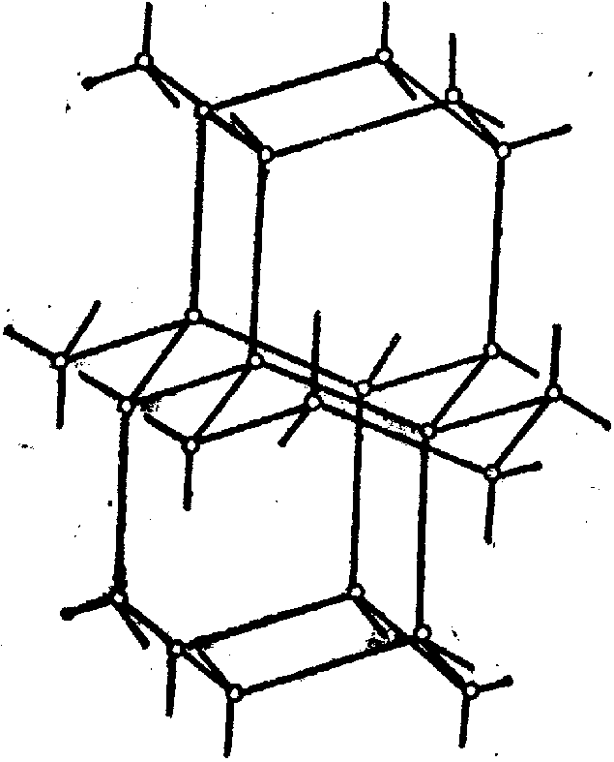

в которой водородные связи показаны пунктиром. Схема объемной структуры льда изображена на рисунке. Образование водородных связей приводит к такому расположению молекул воды, при котором они соприкасаются друг с другом своими разноименными полюсами. Молекулы образуют слои, причем каждая из них связана с тремя молекулами, принадлежащими к тому же слою, и с одной — из соседнего слоя. Структура льда принадлежит к наименее плотным структурам, в ней существуют пустоты, размеры наименее плотным структурам, в ней существуют пустоты, размеры которых несколько превышают размеры молекулы $Н_{2}О$.
При плавлении льда его структура разрушается. Но и в жидкой воде сохраняются водородные связи между молекулами: образуются ассоциаты — как бы обломки структуры льда, — состоящих из большего или меньшего числа молекул воды. Однако в отличит от льда каждый ассоциат существует очень короткое время: постоянно происходит разрушение одних и образование других агрегатов. В пустотах таких «ледяных» агрегатов могут размещаться одиночные молекулы воды; при этом упаковка молекул воды становится более плотной. Именно поэтому при плавлении льда объем, занимаемый водой, уменьшается, а ее плотность возрастает.
По мере нагревания воды обломков структуры льда в ней становится все меньше, что приводит к дальнейшему повышению плотности воды. В интервале температур от 0 до 4°С этот эффект преобладает над тепловым расширением, так что плотность воды продолжает возрастать. Однако при нагревании выше 4°С преобладает влияние усиления теплового движения молекул и плотность воды уменьшается. Поэтому при 4°С вода обладает максимальной плотностью.
При нагревании воды часть теплоты затрачивается на разрыв водородных связей (энергия разрыва водородной связи в воде составляет примерно 25 кДж/моль). Этим объясняется высокая теплоемкость воды.
Водородные связи между молекулами воды полностью разрываются только при переходе воды в пар.
3. Диаграмма состояния воды. Диаграмма состояния (или фазовая диаграмма) представляет собой графическое изображение зависимости между величинами, характеризующими состояние системы, и фазовыми превращениями в системе (переход из твердого состояния в жидкое, из жидкого в газообразной и т. д.). Диаграммы состояния широко применяются в химии. Для однокомпонентных систем обычно используются диаграммы состояния, показывающие зависимость фазовых превращений от температуры и давления; они называются диаграммами состояния в координатах Р—Т.
На рисунке приведена в схематической форме (без строгого соблюдения масштаба) диаграмма состояния воды. Любой точке на диаграмме отвечают определенные значения температуры и давления.
Диаграмма показывает те состояния воды, которые термодинамически устойчивы при определенных значениях температуры и давления. Она состоит из трех кривых, разграничивающих все возможные температуры и давления на три области, отвечающие льду, жидкости и пару.
Рассмотрим каждую из кривых более подробно. Начнем с кривой ОА (рис. 73), отделяющей область пара от области жидкого состояния. Представим себе цилиндр, из которого удален воздух, после чего в него введено некоторое количество чистой, свободной от растворенных веществ, в том числе от газов, воды; цилиндр снабжен поршнем, который закреплен в некотором положении. Через некоторое время часть воды испарится и над ее поверхностью будет находиться насыщенный пар. Можно измерить его давление и убедиться в том, что оно не изменяется с течением времени и не зависит от положения поршня. Если увеличить температуру всей системы и вновь измерить давление насыщенного пара, то окажется, что оно возросло. Повторяя такие измерения при различных температурах, найдем зависимость давления насыщенного водяного пара от температуры. Кривая ОА представляет собой график этой зависимости: точки кривой показывают те пары значений температуры и давления, при которых жидкая вода и водяной пар находятся в равновесии друг с другом — сосуществуют. Кривая ОА называется кривой равновесия жидкость—пар или кривой кипения. В таблице приведены значения давления насыщенного водяного пара при нескольких температурах.
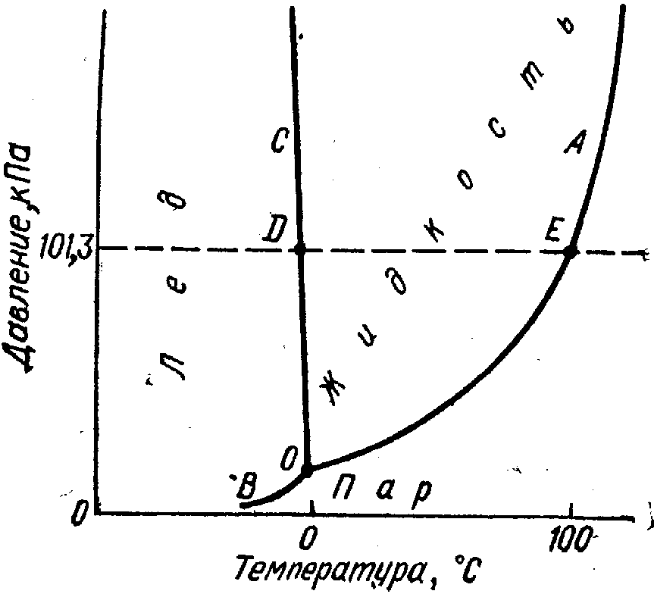
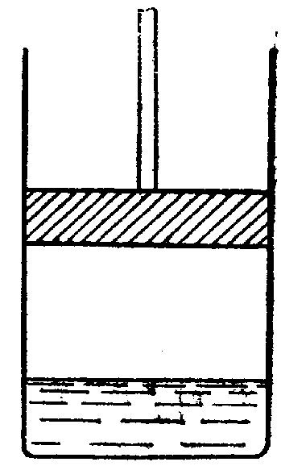
Температура | Давление насыщенного пара |  | Температура | Давление насыщенного пара
 | кПа | мм рт. ст. |  | кПа | мм рт. ст.
0 | 0,61 | 4,6 | 50 | 12,3 | 92,5
10 | 1,23 | 9,2 | 60 | 19,9 | 149
20 | 2,34 | 17,5 | 70 | 31,2 | 234
30 | 4,24 | 31,8 | 80 | 47.4 | 355
40 | 7,37 | 55,3 | 100 | 101,3 | 760
Попытаемся осуществить в цилиндре давление, отличное от равновесного, например, меньшее, чем равновесное. Для этого освободим поршень и поднимем его. В первый момент давление в цилиндре, действительно, упадет, но вскоре равновесие восстановится: испарится добавочно некоторое количество воды и давление вновь достигнет равновесного значения. Только тогда, когда вся вода испарится, можно осуществить давление, меньшее, чем равновесное. Отсюда следует, что точкам, лежащим на диаграмме состояния ниже или правее кривой ОА, отвечает область пара. Если пытаться создать давление, превышающее равновесное, то этого можно достичь, лишь опустив поршень до поверхности воды. Иначе говоря, точкам диаграммы, лежащим выше или левее кривой ОА, отвечает область жидкого состояния.
До каких пор простираются влево области жидкого и парообразного состояния? Наметим по одной точке в обеих областях и будем двигаться от них горизонтально влево. Этому движению точек на диаграмме отвечает охлаждение жидкости или пара при постоянном давлении. Известно, что если охлаждать воду при нормальном атмосферном давлении, то при достижении 0°С вода начнет замерзать. Проводя аналогичные опыты при других давлениях, придем к кривой ОС, отделяющей область жидкой воды от области льда. Эта кривая — кривая равновесия твердое состояние — жидкость, или кривая плавления,— показывает те пары значений температуры и давления, при которых лед и жидкая вода находятся в равновесии.
Двигаясь по горизонтали влево в области пара (в нижнею части диаграммы), аналогичным образом придем к кривой 0В. Это—кривая равновесия твердое состояние—пар, или кривая сублимации. Ей отвечают те пары значений температуры к давления, при которых в равновесии находятся лед и водяной пар.
Все три кривые пересекаются в точке О. Координаты этой точки—это единственная пара значений температуры и давления,. при которых в равновесии могут находиться все три фазы: лед, жидкая вода и пар. Она носит название тройной точки.
Кривая плавления исследована до весьма высоких давлений, В этой области обнаружено несколько модификаций льда (на диаграмме не показаны).
Справа кривая кипения оканчивается в критической точке. При температуре, отвечающей этой точке,—критической температуре— величины, характеризующие физические свойства жидкости и пара, становятся одинаковыми, так что различие между жидким и парообразным состоянием исчезает.
Существование критической температуры установил в 1860 г. Д. И. Менделеев, изучая свойства жидкостей. Он показал, что при температурах, лежащих выше критической, вещество не может находиться в жидком состоянии. В 1869 г. Эндрьюс, изучая свойства газов, пришел к аналогичному выводу.
Критические температура и давление для различных веществ различны. Так, для водорода $t_{\text{крит}}$ = —239,9 °Ñ, $p_{\text{крит}}$= 1,30 МПа, для хлора $t_{\text{крит}}$=144°С, $p_{\text{крит}}$=7,71 МПа, для воды $t_{\text{крит}}$= 374,2 °С, $p_{\text{крит}}$=22,12 МПа.
Одной из особенностей воды, отличающих ее от других веществ, является понижение температуры плавления льда с ростом давления. Это обстоятельство отражается на диаграмме. Кривая плавления ОС на диаграмме состояния воды идет вверх влево, тогда как почти для всех других веществ она идет вверх вправо.
Превращения, происходящие с водой при атмосферном давлении, отражаются на диаграмме точками или отрезками, расположенными на горизонтали, отвечающей 101,3 кПа (760 мм рт. ст.). Так, плавление льда или кристаллизация воды отвечает точке D, кипение воды—точке Е, нагревание или охлаждение воды — отрезку DE и т. п.
Диаграммы состояния изучены для ряда веществ, имеющих научное или практическое значение. В принципе они подобны рассмотренной диаграмме состояния воды. Однако на диаграммах состояния различных веществ могут быть особенности. Так, известны вещества, тройная точка которых лежит при давлении, превышающем атмосферное. В этом случае нагревание кристаллов при атмосферном давлении приводит не к плавлению этого вещества, а к его сублимации - превращению твердой фазы непосредственно в газообразную.

4. Химические свойства воды. Молекулы воды отличаются большой устойчивостью к нагреванию. Однако при температурах выше 1000 °Ñ водяной пар начинает разлагаться на водород и кислород:
2Н${}_{2}$О $⇔$2Н${}_{2}$+О${}_{2}$
Процесс разложения вещества в результате его нагревания называется термической диссоциацией. Термическая диссоциация воды протекает с поглощением теплоты. Поэтому, согласно принципу Ле Шателье, чем выше температура, тем в большей степени разлагается вода. Однако даже при 2000 °Ñ степень термической диссоциации воды не превышает 2%, т.е. равновесие между газообразной водой и продуктами ее диссоциации — водородом и кислородом — все еще остается сдвинутым в сторону воды. При охлаждении же ниже 1000 °Ñ равновесие практически полностью сдвигается в этом направлении.
Вода — весьма реакционноспособное вещество. Оксиды многих металлов и неметаллов соединяются с водой, образуя основания и кислоты; некоторые соли образуют с водой кристаллогидраты; наиболее активные металлы взаимодействуют с водой с выделением водорода.
Вода обладает также каталитической способностью. В отсутствие следов влаги практически не протекают некоторые обычные реакции; например, хлор не взаимодействует с металлами, фтороводород не разъедает стекло, натрий не окисляется в атмосферы воздуха.
Вода способна соединяться с рядом веществ, находящихся при обычных условиях в газообразном состоянии, образуя при этом так: называемые гидраты газов. Примерами могут служить соединения Хе6Н${}_{2}$О, CI${}_{2}$8H${}_{2}$O, С${}_{2}$Н${}_{6}$6Н${}_{2}$О, С${}_{3}$Н${}_{8}$17Н${}_{2}$О, которые выпадают в виде кристаллов при температурах от 0 до 24 °С (обычно при повышенном давлении соответствующего газа). Подобные соединения возникают в результате заполнения молекулами газа («гостя») межмолекулярных полостей, имеющихся в структуре воды («хозяина»); они называются соединениями включения или клатратами.
В клатратных соединениях между молекулами «гостя» и «хозяина» образуются лишь слабые межмолекулярные связи; включенная молекула не может покинуть своего места в полости кристалла преимущественно из-за пространственных затруднений Поэтому клатраты — неустойчивые соединения, которые могут существовать лишь при сравнительно низких температурах.
Клатраты используют для разделения углеводородов и благородных газов. В последнее время образование и разрушение клатратов газов (пропана и некоторых других) успешно применяется для обессоливания воды. Нагнетая в соленую воду при повышенном давлении соответствующий газ, получают льдоподобные кристаллы клатратов, а соли остаются в растворе. Похожую на снег массу кристаллов отделяют от маточного раствора и промывают, Затем при некотором повышении температуры или уменьшении давления клатраты разлагаются, образуя пресную воду и исходный газ, который вновь используется для получения клатрата. Высокая экономичность и сравнительно мягкие условия осуществления этого процесса делают его перспективным в качестве промышленного метода опреснения морской воды.
5. Тяжелая вода. При электролизе обычной воды, содержащей наряду с молекулами Н${}_{2}$О также незначительное количество молекул D${}_{2}$O, образованных тяжелым изотопом водорода, разложению подвергаются преимущественно молекулы Н${}_{2}$О. Поэтому при длительном электролизе воды остаток постепенно обогащается молекулами D${}_{2}$O. Из такого остатка после многократного повторения электролиза в 1933 г. впервые удалось выделить небольшое количество воды
состоящей почти на 100% из молекул D${}_{2}$О и получившей название тяжелой воды.
По своим свойствам тяжелая вода заметно отличается от обычной воды (таблица). Реакции с тяжелой водой протекают медленнее, чем с обычной. Тяжелую воду применяют в качестве замедлителя нейтронов в ядерных реакторах.

Константа | Н${}_{2}$О | D${}_{2}$О
Молекулярная масса | 18 | 20
Температура замерзания, °С, | 0 | 3,8
Температура кипения, °С, | 100 | 101,4
Плотность при 25°С, г/см Температура максимальной плотности, °С | 0,9971  4 | 1,1042 11,6

Библиография
- Д.Э., Техника и производство. М., 1972г
- Хомченко Г.П. , Химия для поступающих в ВУЗы. М., 1995г.
- Прокофьев М.А., Энциклопедический словарь юного химика. М., 1982г.
- Глинка Н.Л., Общая химия. Ленинград, 1984г.
- Ахметов Н.С., Неорганическая химия. Москва, 1992г.

